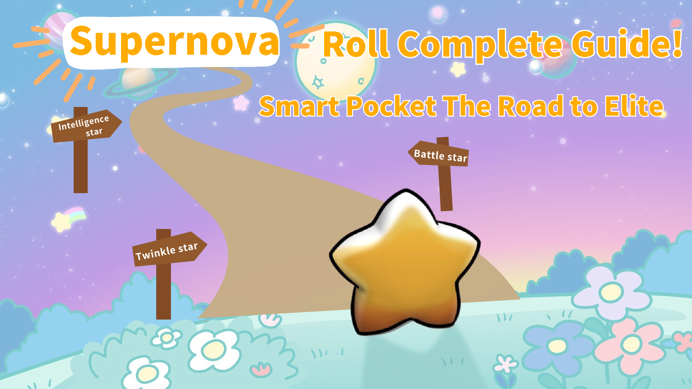

**Supernova🌟 Rolü için Tam Kılavuz! Smart Pocket Eliti Olma Yolu**

**Merhaba herkese☆  
  
Önceki SP (Smart Pocket) Puanları Kullanım Kılavuzu makalemizde, SP puanlarının nasıl kazanılacağını ve kullanılacağını, Smart Pocket'ın etkinliğini ve gelecekteki beklentileri tanıttık. Ayrıca Supernova🌟 rolünün nasıl elde edileceğini kısaca açıkladık. Anladınız mı?  
  
Bu sefer, Supernova🌟 rolünü daha detaylı olarak açıklayacağız. Supernova🌟 rolünün çekiciliğini, nasıl elde edileceğini ve avantajlarını tartışacağız.  
  
⏬️ Önceki makaleyi henüz okumadıysanız, lütfen aşağıdaki bağlantıya tıklayın ve önce onu okuyun.  
https://note.com/japan_dao/n/n331639c94725**

# İçindekiler

* Supernova🌟 Rolü Nedir?
* Supernova🌟 Rolünü Elde Etme Şartları
* Supernova🌟 Rolünün Avantajları
* Twinkle Star🌟 Rolü Sahipleri için Aylık Puan Ödülleri
* Supernova🌟 için Özel Rumble Etkinlikleri
* Destek Üyeleri ile Etkileşim
* Yorumlar için Davranış Kuralları
* Supernova🌟 Rolüne Giden Yol: Belirli Elde Etme Stratejileri
* Özet

# Supernova🌟 Rolü Nedir?

Supernova ismi, topluluk üyelerinin önerileri doğrultusunda seçildi. İsmin içinde SP harfleri bulunmaktadır. Bu rol, Smart Pocket topluluğundaki en yüksek onurdur.

# Supernova🌟 Rolünü Elde Etme Şartları

Supernova🌟 rolünü elde etmek için aşağıdaki üç şartı yerine getirmeniz gerekiyor:  
  
- **Twinkle Star🌟:** Toplulukta aktif olarak katılım göstererek ve seviye atlayarak kazanılır  
- **Battle Star🌟:** Rumble etkinliklerine aktif olarak katılarak ve şans eseri kazanılır  
- **Intelligence Star🌟:** Soru-Cevap etkinliklerinde mükemmel sonuçlar elde ederek kazanılır  
  
Bu üç rolü elde ettiğinizde, size Supernova🌟 rolü üçlü taç sembolü olarak verilir.

# Supernova🌟 Rolünün Avantajları

## Twinkle Star🌟 Rolü Sahipleri için Aylık Puan Ödülleri

Twinkle Star🌟 rolüne sahip olan üyeler her ay puan kazanabilirler ve seviye ne kadar yüksekse o kadar fazla puan kazanırlar.  
  
- **Seviye 10~20 Twinkle Star🌟:** Her ay 1000 SP puan kazanır  
- **Seviye 20~30 Twinkle Star2🌟:** Her ay 2000 SP puan kazanır  
- **Seviye 30~40 Twinkle Star3🌟:** Her ay 3000 SP puan kazanır  
- **Seviye 40~50 Twinkle Star4🌟:** Her ay 4000 SP puan kazanır  
  
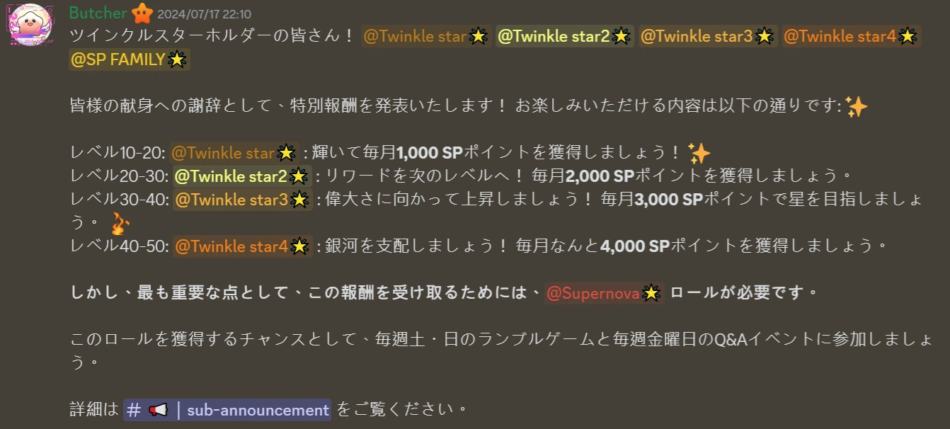  
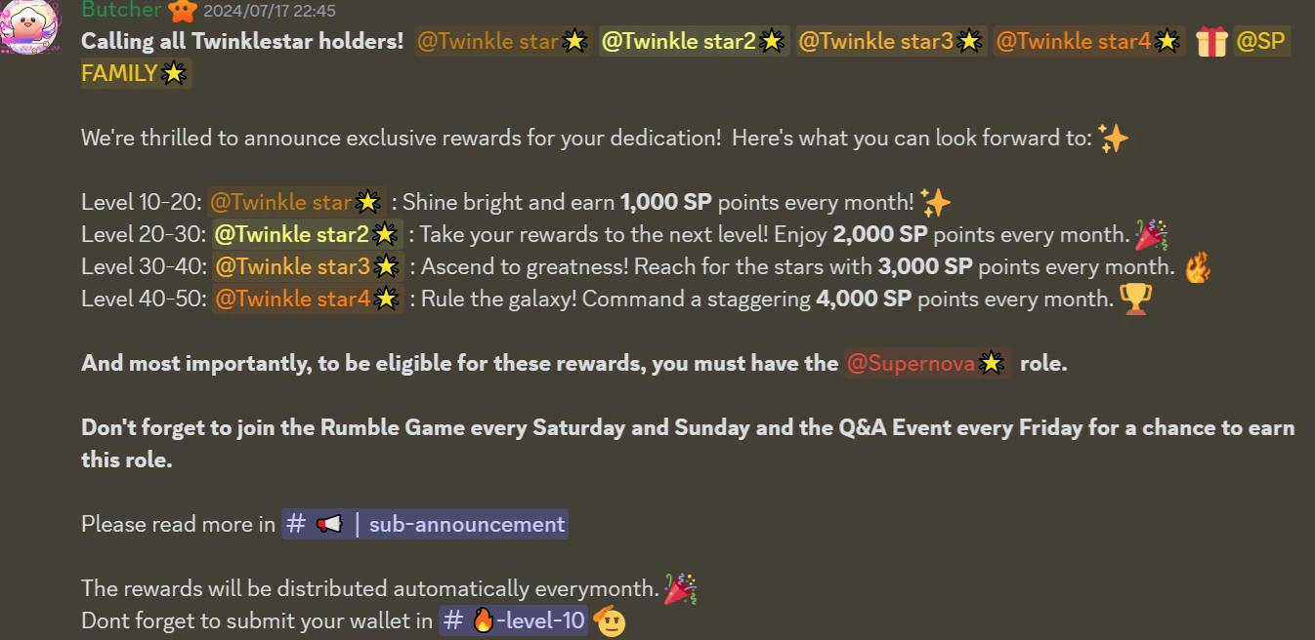  
  
Not 1: Aylık puan ödülleri seviye bazında hesaplanır, toplam Twinkle Star🌟 rolü sayısına göre değil. Örneğin, seviye 20~30 arasında iki role sahipseniz, Twinkle Star🌟 ve Twinkle Star2🌟, aylık puan ödülü 2000 SP'dir, 1000 SP + 2000 SP = 3000 SP değil.

## Supernova🌟 için Özel Rumble Etkinlikleri

Ayda bir kez, yalnızca Supernova🌟 rolü sahipleri için küçük bir oyun düzenliyoruz. İlk aşamada, Supernova üyelerinin sayısı az olduğundan, kazanma şansı nispeten yüksektir. Bu değerli fırsatı değerlendirin ve katılın. Kazanan siz olabilirsiniz!  
  
**Tarih:** Her ayın 3. Çarşambası 23:00 (JST) / 14:00 (UTC)  
**Ödül:** Bir kazanan için $10 USDT  
  
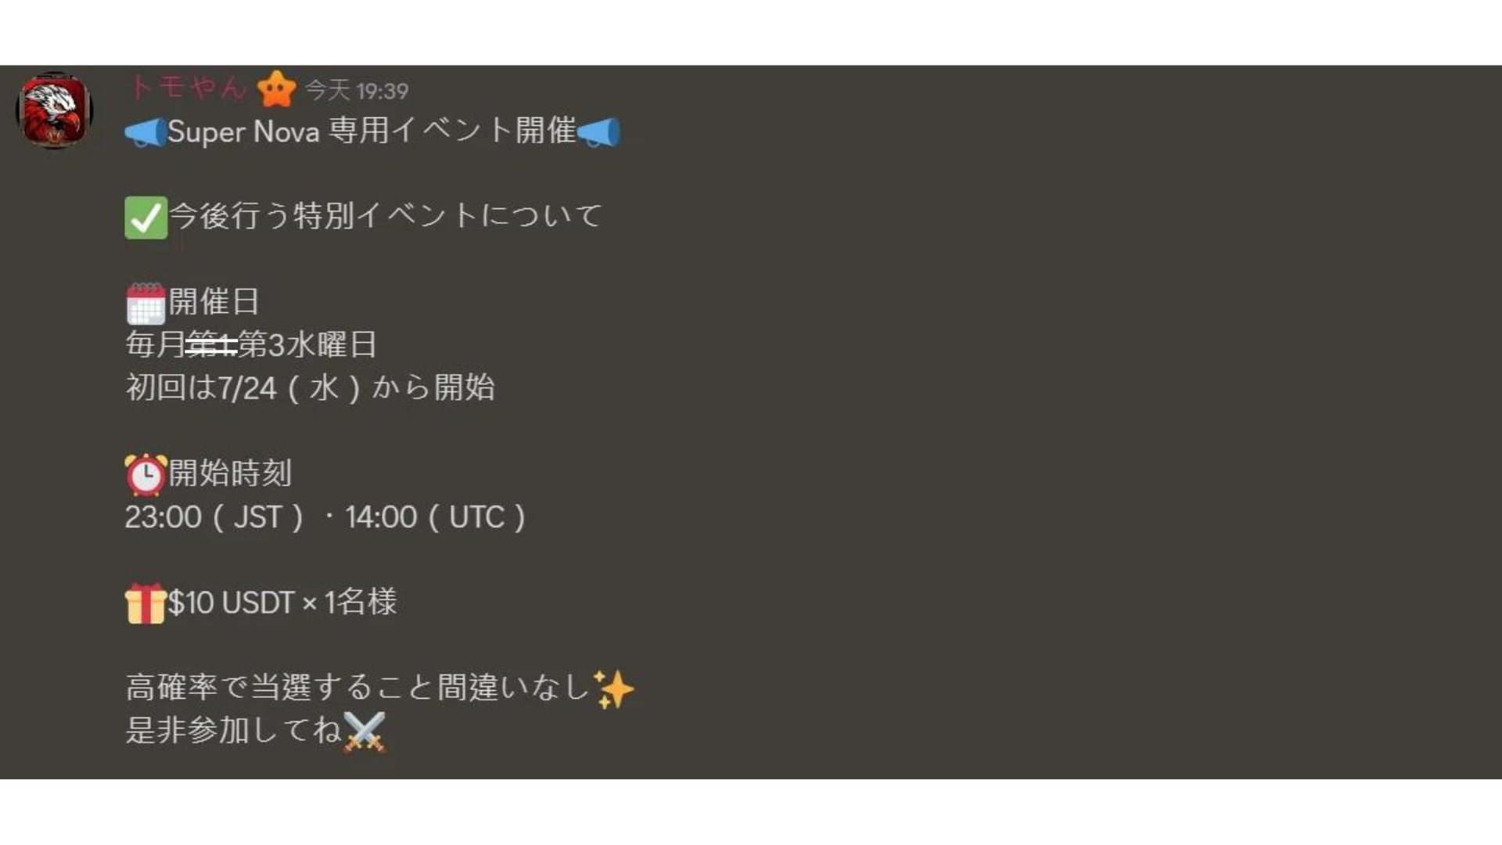  
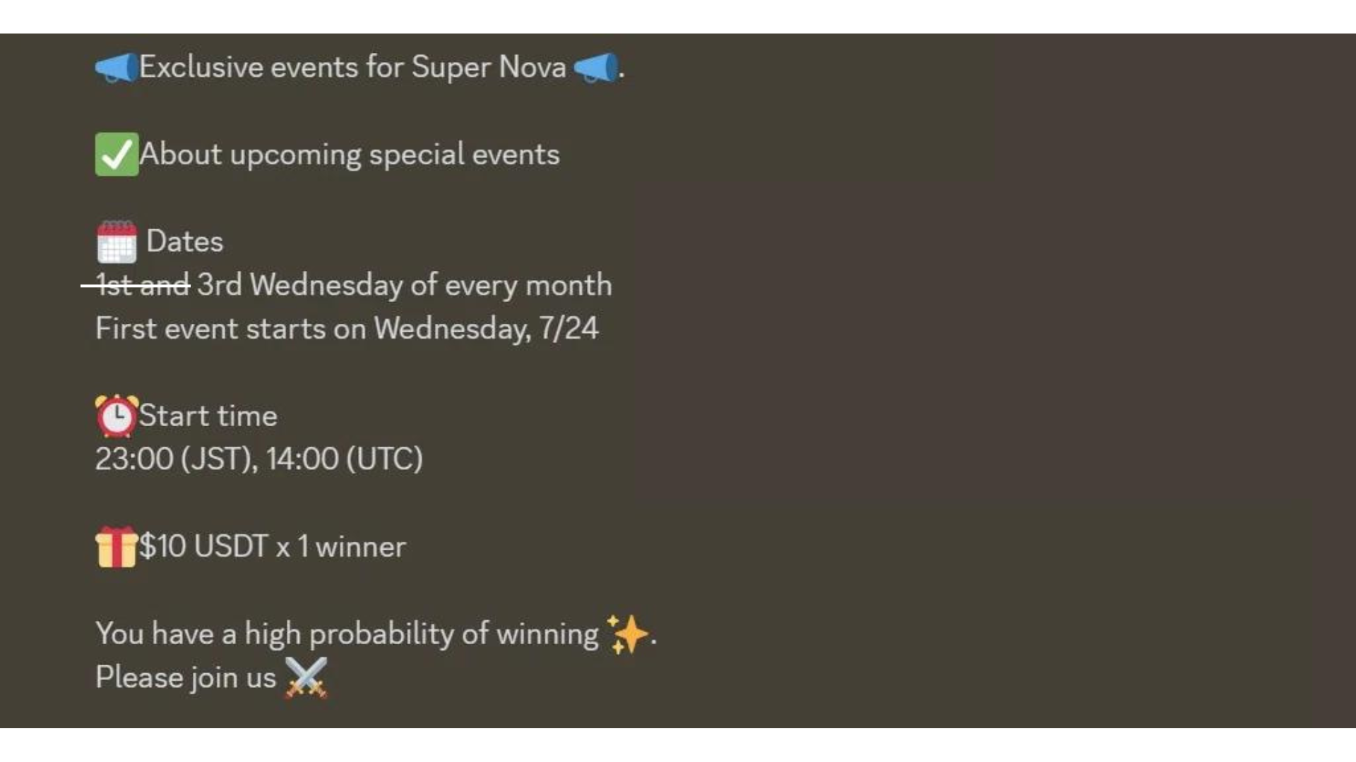

## Destek Üyeleri ile Etkileşim

Destek üyeleri özel bir kanalda görünür ve Supernova üyeleri ile etkileşime girerler. Bu, yönetim ve projeyi kullanıcılara daha yakın hale getirir ve inisiyatifi teşvik eder. Destek üyeleri aracılığıyla Supernova üyeleri ile bilgi paylaşarak, Supernova üyelerinin anlayışını derinleştirebiliriz.  
  
※ Supernova🌟 rolüne sahip olmayan üyeler bu kanalı göremez.  
  
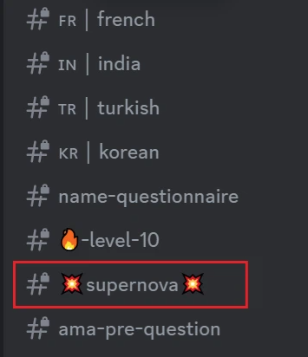

# Yorumlar için Davranış Kuralları

Discord, proje ekipleri ve topluluk üyeleri arasındaki etkileşim için önemli bir platformdur. Sadece önemli mesajları iletmek ve topluluk etkinlikleri düzenlemekle kalmaz, aynı zamanda diğer üyelerle serbestçe etkileşimde bulunabilir ve ekibe sorular sorabilirsiniz. Ayrıca, projenin ciddi bir şekilde yürütülüp yürütülmediğini ve topluluk üyelerinin duygularının değerli olup olmadığını gözlemleyebilirsiniz.  
  
Topluluk etkileşimlerinde önemli olan, atmosferin uyumlu olup olmadığı ve birbirlerine saygılı olup olmadığıdır. Bu nedenle, olumlu yorumlar yapmak çok önemlidir.  
  
Aşağıdaki durumlarda, gelecekte Supernova🌟 rolünü elde etmeniz (üçlü taç şartlarını yerine getirseniz bile) veya Supernova🌟 rolünü elde eden üyelerin rol niteliklerini kaybetmeleri olasıdır (ciddi durumlarda topluluktan çıkarılabilirler). Lütfen uygun yorumlar yapın, topluluk normlarına uyun ve bu tür durumlardan kaçının.  
  
- Başkalarına veya ekibe saygısızlık  
- Kötü dil kullanımı  
- Projeyle ilgisiz reklamlar  
- Dolandırıcılık  
- Anlamsız toplu mesajlar gönderme  
- Nefret söylemi  
- Topluluk atmosferini bozan davranışlar  
- SP'nin imajına zarar veren davranışlar  
- Proje ekibi tarafından iletilen mesajların kasıtlı olarak çarpıtılması  
  
Henüz Discord topluluğuna katılmadıysanız, lütfen aşağıdaki açıklamayı inceleyin:  
https://note.com/japan_dao/n/na503f2c4d60a

# Supernova🌟 Rolüne Giden Yol: Belirli Elde Etme Stratejileri

Supernova🌟 rolü, Smart Pocket topluluğunun zirvesinde olduğunuzun bir kanıtıdır. Aşağıdaki stratejileri uygulayarak bu prestijli role ulaşmaya yaklaşabilirsiniz.  
  
**Twinkle Star🌟 Kazanımı:** Topluluk etkinliklerinde uzmanlaşın  
  
- Smart Pocket uygulamasındaki etkinlik görevlerine her gün katılın ve düzenli olarak SP puanları biriktirin  
- Manga eserlerinin (AMATO, NIJI, KAGURA vb.) tadını çıkarın ve içerikle ilgili tartışmalara katılın  
- Toplulukta yorumlar ve katkılarla seviyenizi hızlandırın  
  
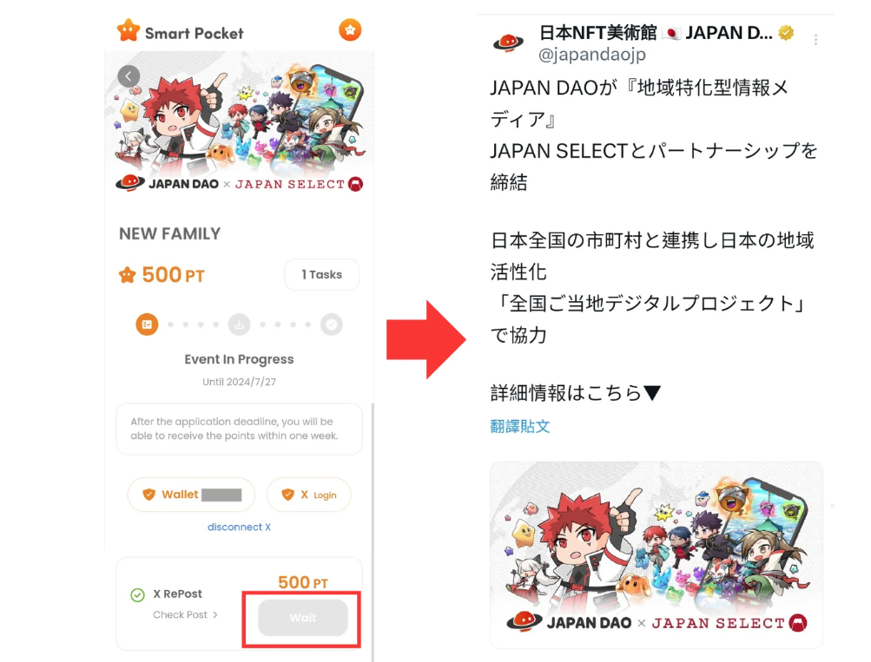  
  
**Battle Star🌟 İçin Mücadele:** Rumble etkinliklerinin düzenli katılımcısı olun  
  
- Cumartesi günleri düzenlenen rumble etkinliklerine katılın ve zaferi hedefleyin  
- Salı ve Perşembe günleri yeni düzenlenen rumble etkinliklerine aktif olarak katılın (23:00 JST / 14:00 UTC)  
- Tekrar tekrar katılarak kazanmanın ipuçlarını öğrenin ve Battle Star🌟 elde etme şansınızı artırın  
https://note.com/japan_dao/n/nc2d3ae603c8b  
  
**Intelligence Star🌟 Kazanımı:** Smart Pocket uzmanı olun  
  
- Solution ekibi tarafından yayınlanan haftalık makaleleri dikkatlice okuyarak proje hakkındaki bilginizi derinleştirin  
- Her zaman en son bilgileri yakalamak için alt duyuruları sık sık kontrol edin  
- Bilginizi pekiştirmek ve uygulamak için Cuma günleri düzenlenen soru-cevap etkinliklerine aktif olarak katılın  
https://note.com/japan_dao/n/nf78c58c19093  
  
**Sebat güçtür: Uzun vadeli bir bakış açısına sahip olun**  
  
- Bir gecede elde edilemeyen bir unvan olduğu için günlük küçük ilerlemeleri önemseyin  
- Vazgeçmek istediğinizde, Supernova🌟 rolü sahiplerinin faaliyetlerini inceleyin  
- Gelişim sürecinizi gözden geçirin ve Smart Pocket topluluğundaki değerinizin farkına varın

# Özet

Supernova🌟, Smart Pocket topluluğunda mükemmel bir rol olarak kabul edilir. Bu role ulaşmak için topluluğa aktif olarak katılmanız, olumlu bir tutum benimsemeniz, büyük bir bilgelik ve sevgi göstermeniz ve pes etmemeniz gerekmektedir. Çeşitli zorlukları ve engelleri aşarak, uygun zamanda fırsat doğabilir.  
  
Supernova🌟 rolünü kazandıktan sonra, topluluktaki üyelerin aktivite seviyesi arttıkça aylık puan ödülleri de artar. Bu nedenle, pozitifliği, sevgiyi, bilgeliği ve şansı tam anlamıyla göstermenizi, projenin gelişimini birlikte teşvik etmenizi, Smart Pocket'ın mükemmelliğini diğer kullanıcılara aktarmanızı, diğer üyeler için örnek olmanızı ve diğer üyeleri de Supernova🌟 rolünü kazanmaya teşvik etmenizi umuyoruz. Ayrıca, topluluğun tüm üyelerinin Supernova🌟 rolü seviyesine ulaşmasını ve Supernova🌟 rolü sahiplerinin Smart Pocket'ın en gelişmiş kullanıcıları olmasını bekliyoruz.  
  
Smart Pocket'a ilgi duyuyorsanız, lütfen "Smapoke Magazine" ve resmi X hesabını takip edin.  
  
**Resmi X hesabı:** https://twitter.com/smapocke  
  
**Resmi Discord:** https://discord.com/invite/smartpocket